Банковские карты помогают ребенку научиться разумному обращению с деньгами, планированию расходов. Банковская карта ребенка удобна тем, что родители через интернет и мобильный банк знают, куда ребенок тратит деньги и сколько у него осталось средств. При необходимости могут пополнить карту, где бы ребенок не находился.
Однако помимо плюсов, пользование детьми банковской картой имеет и свои недостатки. Один из них - при пользовании картой у ребенка нет физического ощущения денег. Поэтому с карты деньги тратятся проще и быстрее. Ребенок может потерять карту. Дети могут выдать данные карты мошенникам. Перед открытием банковской карты, необходимо научить ребенка правилам безопасного пользования картой.
Совет 1. Договоритесь с ребенком, чтобы он сразу же сообщил вам об утере карты. Важно, чтобы ребенок не боялся, что его будут ругать за ее потерю. Объясните, что при утере карты ее необходимо, как можно быстрее заблокировать, чтобы сохранить деньги.
Совет 2. Вручая ребёнку его первую пластиковую карту, объясните азы финансовой безопасности. Важно, чтобы ребенок усвоил: ПИН-код и CVV-код — секретная информация, сообщать которую нельзя вообще никому, эту информацию лучше выучить наизусть. Если карту приобрели для ребенка младшего школьного возраста, старайтесь объяснять простыми словами, например: «Никогда никому не называй никакие цифры на карточке, особенно вот эти три. Иначе мошенники смогут украсть деньги с карты, и я не смогу купить тебе подарок на день рождения». Кроме того, неоднократно напоминайте: нельзя давать свою карту незнакомым или малознакомым людям, даже если они утверждают, что они друзья.
Совет 3. При возможности совершать он-лайн покупки, заранее обсудите с ребёнком, на что он может тратить деньги в сети. Подскажите, как это лучше делать. Самый лучший вариант - если он решит что-то купить, например интернет-игру, то сделает это вместе с родителями.
Совет 4. Предупредите об опасностях участия во всякого рода онлайн-викторинах, лотереях, распродажах. Зачастую интернет-мошенники размещают в сети множество объявлений о высоком и лёгком заработке. Кибераферисты пытаются убедить вложить деньги, обещая мгновенную сверхприбыль. Разъясните ребенку, что такие заработки в интернете нереальны. Убедите ребёнка не переходить по сомнительным ссылкам-приглашениям. Научите отличать надёжные сайты от фальшивок. Правильный адрес начинается с https://, а не с http://, рядом с ним показывается иконка закрытого замочка — гарантия безопасного соединения. Восклицательный знак в треугольнике — признак небезопасного ресурса. В названии сайта не должно быть ошибок и пропущенных букв. Нужно посмотреть на значок замка в адресной строке.
Если дали ссылку на известный магазин, рекламирующий распродажу, поясните ребенку, что сначала необходимо зайти на официальный сайт этого магазина и перепроверить информацию там. Лучше всего набрать адрес в строке браузера вручную. Возможно, там никакой распродажи и нет.
Стоит объяснить ребенку, что переходить на сторонние рекламные ресурсы очень опасно, ведь за этим могут скрываться мошенники. При получении сообщения с просьбой перейти по подозрительным ссылкам, нужно срочно обратиться к старшим и ни в коем случае не кликать по ссылке.
Совет 5. Остерегайтесь телефонных мошенников. Ещё раз проговорите, что не стоит общаться с «представителями службы безопасности банка», спрашивающими номер карты и код. Объясните детям, что личные данные и персональную информацию можно сообщать только близким родственникам, а с незнакомцами по телефону общаться не стоит, кем бы они ни представлялись.
Если ребенку поступило сообщение от близкого или знакомого человека с просьбой о финансовой помощи, обязательно разъясните, что перед тем как перечислять средства, даже незначительную сумму, необходимо рассказать об этом взрослым.
Объясните ребёнку, что нельзя переходить по ссылкам из СМС, особенно если в них сообщается о выигрыше приза. Такие сайты, скорее всего, заражены вирусами и в конечном итоге приведут к тому, что мошенники смогут похитить данные карты и пароли от онлайн-банка.
Совет 6. Установите средства защиты от воздействия вредоносного кода на все устройства (компьютеры, ноутбуки, планшеты, смартфоны), имеющие выход в Интернет. Контролируйте актуальность антивирусных баз.
Используйте все возможные настройки безопасности, которые предоставляются интернет-порталом, будь то социальная сеть или интернет-магазин.
Не каждый Wi-Fi и QR-код безопасны. Например, сейчас появилась новая уловка мошенников – это поддельные QR-коды на арендных самокатах и велосипедах. Они наклеены поверх настоящих и ведут на поддельный сайт. Предупредите детей, что оплачивать надо только через скаченное приложение.
Основы финансовой грамотности нужно формировать у детей с ранних лет посредством диалога родителя и ребенка. Дети пользуются деньгами взрослых, и очень не хотелось бы, чтобы мошенник воспользовались наивностью и доверчивостью ребенка. Кибербезопасность сегодня – такая же важная составляющая жизни, как и личная безопасность. Информация подготовлена специалистами консультационного центра по защите прав потребителей .

Ждем Вас по адресам:
г.Иркутск, ул.Трилиссера, 51, 8(395-2)22-23-88 Пушкина, 8, 8(395-2)63-66-22 zpp@sesoirk.irkutsk.ru.
г.Ангарск, 95 кв. д.17 тел.8(395-5) 67-55-22
ffbuz-angarsk@yandex.ru
г.Усолье-Сибирское, ул.Ленина, 73 тел.8(395-43) 6-79-24
ffbuz-usolie-sibirskoe@yandex.ru
г.Черемхово, ул.Плеханова, 1, тел.8(395-46) 5-66-38;
ffbuz-sayansk@yandex.ru
г.Саянск, микрорайон Благовещенский, 5А, тел. 8(395-53) 5-24-89,
ffbuz-cheremxovo@yandex.ru
г.Зима, п.Залари (обращаться в г.Саянск, г.Иркутск)
г.Тулун (обращаться в г.Иркутск)
г.Нижнеудинск, ул.Энгельса, 8 тел.8(395-57)7-09-53,
ffbuz-nizhneudinsk@yandex.ru,
г.Тайшет, ул.Старобазарная, 3-1н , тел. 8(395-63) 5-35-37;
ffbuz-taishet@yandex.ru
г.Братск (обращаться в г.Иркутск)
г.Железногорск-Илимский, (обращаться в г.Иркутск, г.Усть-Кут)
г.Усть-Илимск, лечебная зона, 6 тел.8(395-35) 6-44-46;
ffbuz-u-ilimsk@yandex.ru
г.Усть-Кут, ул.Кирова, 91, тел.8(395-65) 5-26-44; ffbuz-u-kut@yandex.ru
п.Усть-Ордынский, пер.1 Октябрьский, 15 тел. 8 (395-41) 3-10-78,
ffbuz-u-obao@yandex.ru

ФБУЗ «Центр гигиены и эпидемиологии

в Иркутской области

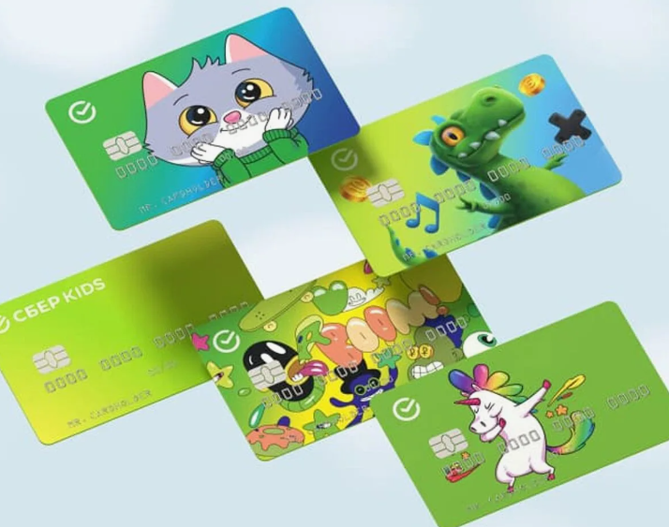

ДЕТСКАЯ БАНКОВСКАЯ КАРТА. ОСНОВЫ БЕЗОПАСНОСТИ.

Консультационный центр и пункты
по защите прав потребителей

Единый консультационный центр Роспотребнадзора –
8-800-555-49-43

